EPISTEMOLOGÍA Y TEORÍA DEL CONOCIMIENTO

En este tema vamos a intentar trabajar en torno a las siguientes preguntas:
- ¿Cómo puedo conocer?
- ¿Cuáles son los grados de conocimiento, de mayor seguridad y verdad a menor (o viceversa)?
- ¿Cuál es el objetivo del conocimiento?
- ¿Qué criterios tenemos para identificar y reconocer la verdad?
- ¿Cuáles son los límites del conocimiento?

1. ¿CÓMO PUEDO CONOCER?

A través de las facultades cognoscitivas: facultad o conocimiento sensible y facultad o conocimiento racional
- Los sentidos son una forma de conocer indirecta, necesita fundamentación discursiva, sujeta al cambio y al deterioro.
El conocimiento sensible es el resultado de procesar en nuestra mente toda la información que nos llega desde nuestro sentidos, de modo que captemos lo que ocurre a nuestro alrededor.
Este tipo de conocimiento facilita nuestra supervivencia: gracias a él encontramos comida, notamos el frío o el calor excesivos y oímos las alarmas que nos advierten del peligro. Está formado por la sensación y la percepción.
Las sensaciones son fenómenos psicofísicos que se originan en nuestros órganos sensoriales cuando son estimulados.
La percepción, por su parte, consiste en la interpretación que hacemos de las sensaciones captadas por los sentidos.
Tanto la sensación como la percepción tienen carácter selectivo pues muchos de los estímulos que llegan a nuestros sentidos no son advertidos. Además, sobre los que son efectivamente captados, nuestra percepción realiza una segunda selección al construir el objeto percibido
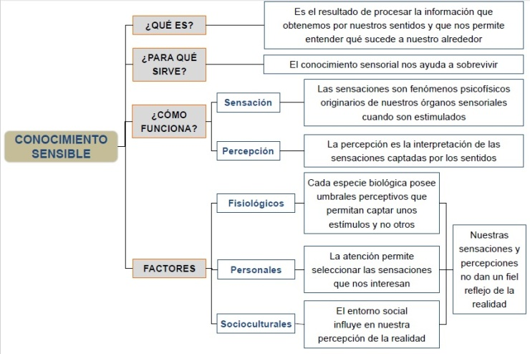

- La razón es una forma de conocer directa, no sensible, es inmutable, puede llegar a verdades universales. Esta facultad cognoscitiva es exclusiva de los seres humanos.
El conocimiento racional es abstracto, puesto que trabaja con conceptos. Los conceptos son creados por un procedimiento de abstracción (pero también estableciendo relacionales puramente formales entre conceptos como la lógica y matemática), que consiste en extraer las características comunes que comparten una serie de objetos particulares y obviar las que los diferencian.
Los conceptos son imprescindibles para construir un conocimiento elaborado y complejo de la realidad. Sin ellos sería imposible el desarrollo de la ciencia.
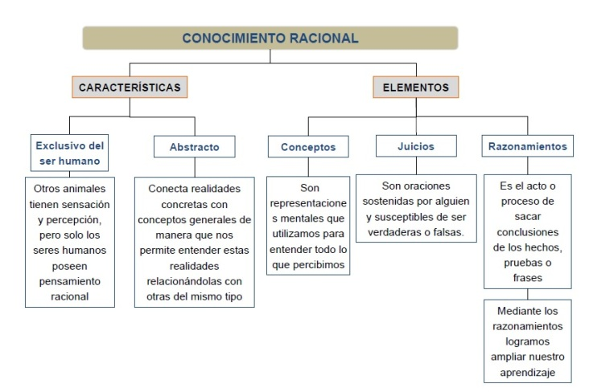
Del mismo modo que el conocimiento sensible se compone de sensaciones y percepciones, los elementos que integran el conocimiento racional son los conceptos, los juicios y los razonamientos.
Un concepto es una representación mental a través de la cual comprendemos lo que percibimos. Los conceptos son creados por un proceso de abstracción, en ese proceso se constituye una clase o categoría (una primera clasificación) que viene definida por el conjunto de características esenciales compartidas por los objetos (materiales o no) a los que se aplica. Por ejemplo, el concepto de perro, de ser humano o el concepto de justicia. Cuando hablamos del concepto de justicia estamos abstrayendo todos esos casos particulares que participan de la justicia, pero que no la representan de forma completa. Si pensamos el concepto de perro, en nuestro proceso de abstracción hay una clasificación de lo que es esencial en la idea de perro, y aquellos perros que imaginamos participan de esa idea de perro, que tiene que abarcar todos los ejemplos de perro de este mundo natural.
La percepción parece jugar un papel fundamental en el caso del perro, pero si os fijáis, en el concepto de justicia es diferente ¿Por qué? Porque no es una realidad material, es un concepto universal, y aunque no exista en el mundo que conocemos casos que representen de forma perfecta la justicia, sí tenemos una idea de lo que es “La Justicia”.
Un juicio es una oración enunciativa/asertiva sostenida por alguien y susceptible de ser verdadera o falsa. No empleamos los conceptos aislados para adquirir conocimiento, sino que los integramos en oraciones. Por ejemplo, «el ser humano es mortal»: aquí se está afirmando que los seres humanos por naturaleza mueren. Para decir que esto es verdad o no, tenemos que atender al contenido del juicio y examinar a través de la razón si los casos particulares de Pepe o Carmen, humanos mortales, puede elevarse a la especie por completo.
Los razonamientos son cadenas de juicios relacionados mediante unas leyes lógicas que hacen que la verdad del juicio que obtenemos como resultado dependa de la verdad de los juicios empleados para obtenerlo. Mediante los razonamientos logramos ampliar aquello que sabemos, puesto que nos conducen hacia conocimientos nuevos a partir de otros previamente adquiridos y sobre cuya verdad estamos seguros. Por ejemplo: el ser humano es mortal, Nayibe es un ser humano; por tanto, Nayibe es mortal. Otro ejemplo: todos los perros son mamíferos, algunos perros muerden; por tanto, algunos mamíferos muerden. Último ejemplo: ninguna mesa rota sirve, esta mesa está rota; por tanto, esta mesa no sirve.
¿Cuáles son las limitaciones de este tipo de capacidad o facultad racional?
* Todo proceso de abstracción supone un cierto falseamiento de la realidad pues ignoramos las diferencias existentes entre individuos a los que hemos dado un mismo nombre común; y aquellas, en muchos casos, pueden ser mayores que las diferencias. Por ejemplo, llamamos «peces» tanto a un caballito de mar como a un tiburón, cuando sus diferencias son muy grandes.
Teoría del conocimiento en Platón
Para Platón, el conocimiento es verdadero cuando el pensamiento o intuición racional pura es capaz se asumir y captar el objeto. Esto quiere decir que existe el conocimiento objetivo (del objeto, lo que hay en el mundo exterior al que lo piensa).
Que algo sea objetivo se refiere a aquello que es propio del objeto y que lo constituye (su esencia, la idea). Consideramos objetividad de un objeto aquello en lo que consiste su realidad, es relativo o perteneciente al objeto en sí mismo, con independencia de la manera de pensar o de sentir que pueda tener cualquier sujeto que lo observe o considere. Por ello puede hablarse de verdades universales, por ello para Platón hay un Mundo de las Ideas. Y en su contraposición encontraríamos el relativismo de Protágoras.
Distinción entre doxa y episteme: la línea dividida de Platón
MUNDO SENSIBLE (A-C) | MUNDO INTELIGIBLE (C-B)

IMÁGENES  SOMBRAS | COSAS SENSIBLES | PENSAMIENTO | IDEAS
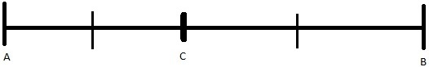
DOXA Opinión |  | EPISTEME Conocimiento o ciencia
IMAGINACIÓN (Eikasía) | OPINIÓN (Pístis) CREENCIA | RAZÓN DISCURSIVA  (Dianoia) | INTELIGENCIA PURA (Noesis)
La doxa (opinión) es asumida como un conocimiento inferior a la episteme, empírico y característico de la gente no instruida. Es un pseudo-conocimiento de carácter acrítico, asistemático y contradictorio.
- Eikasía= Imaginación: es entendida como conjetura, es un grado ínfimo de conocimiento basado en analogías superficiales (sombras/imágenes de las cosas). En el mito de la caverna son las sombras del fuego que se proyectan en la pared.
- Pistis= Opinión: es un grado algo superior de conocimiento, pero todavía superficial y engañoso. Su objeto son las imágenes solidificadas por la imaginación. Es un nivel de conocimiento en el que se ampara muchas veces la superstición. En el mito de la caverna es ver que es el fuego el que da lugar a las sombras, pero sigue siendo dentro de la caverna, no se ha salido al mundo real, el exterior de la caverna.
— Creencia es para nuestro contexto de conocimiento una opinión verdadera.
Episteme es traducido por ciencia, el conocimiento verdaderamente genuino, es explicativo, sistemático, teórico y crítico. (En siglos posteriores se considerará conocimiento científico). Para los griegos la episteme era un saber absolutamente necesario porque penetra las causas y fundamentos de las cosas. Un saber sistemático porque está organizado de acuerdo con parámetros lógicos y racionales. Tiene una lógica muy bien trabada como los desarrollos geométricos. Es un saber objetivo porque depende de la propia naturaleza, porque comprende las conexiones profundas y últimas que se dan en la realidad y que es capaz de dar razón del porqué íntimo de las cosas. En ese sentido es universal.
Grados de conocimiento en la episteme
– Dianoia (pensamiento). Es conocimiento deductivo que parte de unos presupuestos y deduce lógicamente sus consecuencias, como es el caso de un teorema matemático. Es un desarrollo formal de cálculo (lenguaje matemático) que no se halla en el mundo sensible. Cuando Platón habla de pensamiento, se refiere al modo concreto de conocer que tienen los matemáticos y lo característico de este método es que la verdad se transmite desde los supuestos hasta las conclusiones. Ejemplo : Todos los humanos son mortales (supuesto) ->Nayibe es humana -> Nayibe es mortal (conclusión).
— Noesis (Inteligencia pura). Es un conocimiento intuitivo que capta las ideas en sí mismas. Se confronta directamente con las ideas y alcanza de ellas una visión directa e inmediata. El método es aquí un proceso doble (dos direcciones, ida y vuelta) que nos permite conocer lo común en lo plural, lo que comparten todos los individuos de una misma especie, las esencias, es un método de clasificación. Lo común y permanente para Platón es anterior a lo plural. Primero las esencias y luego las copias sensibles, primero el ser y luego el pensar, no al revés. Esto lo toma de Parménides.
La opinión tiene por objeto una realidad sensible (doxa) mientras que la ciencia (episteme) los objetos inteligibles. Solo la episteme procura la verdad, lo máximo que puede procurar la doxa es la verosimilitud. Se puede lograr una opinión recta, pero nuestras opiniones están basadas en nuestra creencia sensible y son, a menudo, contradictorias.

2. ¿CUÁLES SON LOS GRADOS DE CONOCIMIENTO, DE MENOR VERDAD A MAYOR VERDAD (SEGURIDAD)?
Grado 0. Ignorancia: En sentido absoluto, la ignorancia es la carencia total de conocimiento en relación con un asunto concreto o con todo en general. Cuando se ignora algo en sentido pleno, se puede desconocer hasta la existencia misma de aquello que se ignora. De ahí que digamos que la ignorancia carece, incluso, de objeto.
Grado 1. Duda: Es la forma más pobre de conocimiento. Si la contemplamos desde las alturas del saber, casi no podríamos distinguirla de la ignorancia. Pero si la comparamos directamente con ella, sí percibimos la diferencia que existe entre ambas: la duda tiene un objeto — se duda de algo –, mientras que la ignorancia no tiene ninguno. La principal característica de la duda es que el sujeto que está instalado en ella no se compromete a afirmar nada pero, al menos, atisba la posibilidad de que aquello de lo que duda pueda acabar convirtiéndose en verdadero saber.
Grado 2. Opinión: es un tipo de conocimiento en el que el sujeto se compromete con la verdad de algo basándose en la confianza personal que tiene que sea verdadero, aunque carezca de pruebas o razones sólidas para estar completamente seguro. La diferencia entre opinión y duda radica, precisamente, en la confianza o desconfianza del sujeto en aquello que se pretende conocer. En ambos casos, se carece de pruebas o razones para estar seguros de la verdad del objeto de conocimiento; pero, al menos, en el caso de la opinión, el sujeto confía en su veracidad. La duda, por el contrario, se caracteriza por esa falta de confianza.
Grado 3. Creencia: Al igual que ocurre con la opinión, creencia supone un compromiso con la verdad de aquello en lo que se cree. La diferencia radica en que, en este caso, la confianza no nace de nuestro interior, sino de algo externo a nosotros y nosotras. La base de la creencia puede ser una doctrina religiosa, una tradición, otra persona, etc. Al igual que ocurre con la duda y la opinión, la creencia carece de pruebas o razones sólidas que la respalden.
Creer no es exclusivo del ámbito religioso, es decir, de la revelación o la fe; atañe también a otras esferas, como la política y la ciencia.
OPINIÓN | FE | CREENCIA
Una creencia insuficiente subjetivamente y objetivamente | Creencia insuficiente de manera objetiva (desde fuera), pero entendida o tomada subjetivamente como suficiente | Creencia suficiente subjetiva y objetivamente
Grado 4. Saber y conocer: este es el conocimiento sólido y seguro, lo que significa que podemos ofrecer una justificación basada en razones de aquello que sabemos. El saber es la única forma de conocimiento que puede ser probada y comprobada por otros. Los restantes grados de conocimiento poseen alta dosis de subjetividad: se trata de mi duda, de tu creencia o de su opinión. Sin embargo, el saber es objetivo.

3. ¿CUÁL ES EL OBJETIVO DEL CONOCIMIENTO?: TEORÍAS DE LA VERDAD.
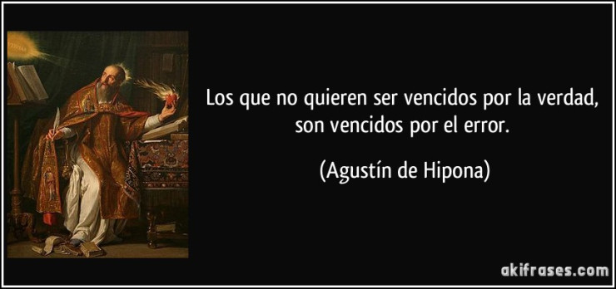
Íntimamente relacionado con la cuestión del conocimiento está el problema de la verdad, pues sólo cuando es alcanzada se da conocimiento. Sin embargo, la variedad de usos del término verdad añade una considerable dificultad a la tarea de definir en qué consiste. Por lo tanto, tendremos que distinguir la definición de verdad, de los usos de verdad, de los criterios para identificarla.
1.La verdad como correspondencia
Afirma que la verdad consiste en la correspondencia o adecuación entre lo que decimos o pensamos y la realidad. Por ejemplo, si alguien piensa o dice «Ahora está lloviendo» y a continuación se asoma a la ventana y ve caer la lluvia, tendremos que admitir que ese enunciado es verdadero. Por eso, esta teoría sostiene que la verdad es una propiedad de ciertos enunciados que se corresponden con lo que hay en el mundo o con lo que sucede en él, mientras que los enunciados falsos son los que carecen de esa propiedad.
Así pues, cuando hay correspondencia entre lo que se piensa-dice y lo que es o sucede, hay verdad mientras que, en cualquier otro caso, hay falsedad. Algunos autores afirman que esta teoría está presupuesta por todas las demás teorías; sin embargo, plantea algunos problemas:
■ No proporciona un procedimiento claro para averiguar si hay correspondencia entre lo pensado y la realidad, puesto que no podemos salir de nosotros mismos ni de nuestro lenguaje para comprobar la correspondencia entre nuestro pensamiento y la realidad. No podemos saber si el lenguaje describe realmente los hechos o no, es decir no tenemos acceso directo a la realidad, así que no podemos comprobarla.
La comprensión de la verdad como correspondencia o adecuación se la debemos a Aristóteles. Posteriormente fue adoptada con ciertas matizaciones por Tomás de Aquino (Italia, 1224-1274), Ludwig Wittgenstein (Austria, 1889-1951) y Alfred Tarski (Polonia, 1902-1983).
2.La verdad como coherencia
Nuestros actos de conocer no están aislados, sino que todo conocimiento nuevo entra a formar parte de un conjunto previo y estructurado, es decir, de un sistema de conocimientos ya establecido. Así, cuando nos preguntamos la verdad de un conocimiento nuevo o de un enunciado cualquiera, lo hacemos teniendo en cuenta el sistema de conocimientos que ya poseemos. Según la teoría de la coherencia, ese conocimiento nuevo será verdadero si es «coherente» con el sistema de conocimientos en el que se integra y será falso si entra en contradicción con dicho sistema. Por ejemplo, generalmente pensamos que lo ocurrido en los sueños es falso, porque no es coherente con los conocimientos acumulados mientras estamos despiertos, y otorgamos prioridad a estos últimos frente a los contenidos soñados.
Lo que hace que un enunciado sea verdadero o falso, según esta teoría, es el contexto de enunciados o conocimientos en el que lo introducimos. Por ejemplo, el enunciado «1 + 1 = 2» es verdadero en el sistema (contexto) de la numeración decimal, pero no es verdadero si lo introducimos en un sistema binario de numeración, aunque sería traducible a ese sistema binario y el equivalente traducido seguiría siendo verdadero.
La teoría de la verdad como coherencia ha tenido un enorme desarrollo en ciencias formales (lógica y matemáticas). Sin embargo, entramos en ella algunos problemas como, por ejemplo:
■ Cuando desechamos un enunciado como falso, por no ser coherente con el sistema de nuestros conocimientos en un área determinada, puede suceder que estemos prescindiendo de una verdad capaz de revolucionar sistema. Es decir, siempre cabe la posibilidad de que, en la comparación coherencial, lo falso sea el sistema y no el enunciado.
■ Siguiendo a Bertrand Russell (Reino Unido, 1872-1970), caemos en la cuenta de que tanto un enunciado como su contrario pueden ser coherentes en sistemas de conocimientos diferentes, con lo que tendríamos que ambos son verdaderos. Esto es lo que ocurre en el caso de «Matar a un ser humano es malo» y «Es legítimo matar en defensa propia». Por otra parte, en el ejemplo «1 + 1 = 2» que hemos analizado antes, tendríamos un enunciado que es «verdadero y falso» al mismo tiempo.
Además de Hegel, han realizado aportaciones a esta forma de entender la verdad Carl Gustav Hempel (Alemania, 1905-1997) y Otto Neurath (Austria, 5).

3.Teoría pragmatista de la verdad (o la verdad como éxito)
La teoría pragmatista de la verdad presupone:
■ Que las personas solemos considerar que una creencia es verdadera cuando es útil para la resolución de un problema, es decir, cuando nos conduce a solucionarlo con éxito, tanto si se trata de satisfacer necesidades humanas como de cualquier otro tipo de problema.
Así, la teoría pragmatista introduce una dimensión práctica en la comprensión de la verdad. El criterio para distinguir lo verdadero de lo falso en esta teoría es la utilidad. Examinemos, por ejemplo, el siguiente enunciado: «Beber zumo de naranja evita el resfriado». Será considerado verdadero por aquellas personas que creen haberse librado del resfriado porque habían bebido zumo de naranja. Para tales personas, ese enunciado ha mostrado su utilidad y, por tanto, lo admitirán como verdadero. No hay, por tanto, verdades fijas y definitivas, pues un enunciado que resuelve un problema hoy puede ser perfectamente inútil en el futuro. Un enunciado es verdadero en la medida en que se pone en práctica y resulta exitoso.
Aunque el pragmatismo hace aportaciones importantes para la comprensión de la verdad, también presenta dificultades, como las siguientes:
■ Hay veces en las que sabemos que un enunciado es falso, pero que funciona exitosamente para resolver un problema. Por ejemplo, supongamos que alguien dice: «El medicamento X es eficaz contra el mareo», y que lo pone a prueba y funciona bien en un alto porcentaje de casos; pero se sabe que se trata de un caramelo y que es la sugestión de quienes lo toman la que induce a su eficacia. Esto se llama «efecto placebo» y plantea el siguiente interrogante a quienes defienden la teoría pragmatista de la verdad: ¿Es verdadero el enunciado de este ejemplo o es falso? El criterio pragmatista obliga a considerarlo verdadero, pero un análisis más detenido obliga a considerarlo falso.
■ Para que un enunciado sea considerado verdadero, ¿es necesario que haya demostrado de hecho su utilidad, o basta con que pueda servir para resolver un problema?
■ Además, ¿las verdades útiles son las mismas para un grupo y otro?, ¿para el explotador y el explotado?, ¿para el partido gobernante y la oposición? Es decir, ¿cómo responde el pragmatismo a la pregunta por la intersubjetividad de la verdad? Porque es una condición indispensable, para afirmar un enunciado como verdadero, el que numerosos sujetos estén de acuerdo en que lo es.
Los más destacados representantes del pragmatismo fueron Charles Sanders Peirce (EE. UU., 1839-1914), William James (EE. UU., 1842-1910), John Dewey (EE. UU., 1859-1952) y, más recientemente, Hilary Putnam (EE. UU., 1926).
4. Teoría consensual o dialógica de la verdad:
La teoría consensual o dialógica de la verdad se basa principalmente en que:
■ Cuando una persona dice que un enunciado es verdadero, está afirmando implícitamente que tiene razones o argumentos en los que basarse para considerarlo verdadero y para convencer a cualquier interlocutor de la verdad del mismo.
■ La búsqueda de la verdad es una tarea cooperativa, en la que el diálogo con los demás acerca de la validez de nuestras razones y argumentos es el mecanismo más fiable para alcanzar la verdad.
■ La verdad se entiende como resultado de un acuerdo -consenso- que se alcanza cuando se ha llevado a cabo un proceso de diálogo argumentativo en serio, es decir, cumpliendo unas condiciones elementales para que sea un auténtico diálogo. Esta teoría se inspira en los procedimientos que siguen -o deberían seguir- los científicos en los métodos de fijación de los conocimientos. Estos procedimientos pueden extenderse a otros campos de interés, como la moral, la política, etc. Por ejemplo, una norma moral será válida -el equivalente a «verdadera» en el plano normativo- cuando sea aceptada -consensuada- por todos los afectados por dicha norma, tras haber realizado un proceso de diálogo sin coacciones y en igualdad de condiciones para todos los participantes.
La teoría consensual o dialógica de la verdad fue elaborada a partir de los años sesenta del siglo XX por Apel y Habermas; se inspira en Peirce y en aportaciones analítico-lingüísticas y hermenéuticas.


4. ¿QUÉ CRITERIOS TENEMOS PARA IDENTIFICAR O RECONOCER LA VERDAD?
Los criterios para identificar la verdad son: el criterio de autoridad, evidencia empírica, evidencia racional, consenso, utilidad y coherencia. Como sus nombres indican, está estrechamente relacionado con las Teorías de la verdad. Estos criterios os permitirán combatir la manipulación del conocimiento.
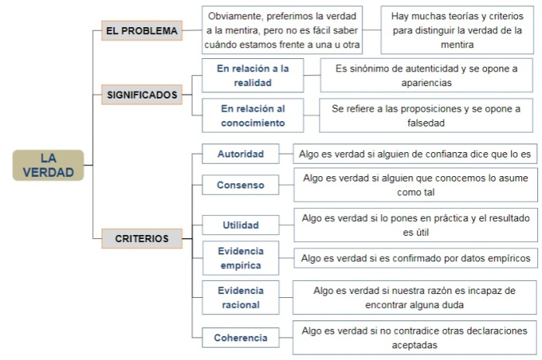
Un criterio de verdad es una especie de dispositivo que nos sirve para determinar si un enunciado es verdadero o falso.
TIPOS DE CRITERIOS:
Autoridad: algo es verdadero si coincide con lo que han afirmado ciertas personas o instituciones a las que se considera infalibles o, al menos, a las que se les atribuye un conocimiento de la materia superior al resto. Así, por ejemplo, podemos decir que Albert Einstein es una autoridad en física y, por ello, aceptamos su afirmación según la cual, si la materia alcanzara la velocidad de la luz, se desintegraría.
Consenso: se toma como verdadero aquello que cualquier sujeto racional bien informado aceptaría como tal, si lo conociera. Se parte de la idea de que la capacidad para identificar el conocimiento verdadero es igual para todos los seres racionales. Un ejemplo de verdad aceptada por consenso es la de que se está produciendo un calentamiento global.
Utilidad: Si el resultado de poner en práctica o aplicar lo que se afirma en un enunciado es beneficioso o útil, el enunciado debe ser considerado verdadero; de lo contrario, debe ser catalogado de falso. Un ejemplo de este criterio lo tenemos cuando encontramos varias descripciones de tratamientos para curar una enfermedad. La descripción verdadera es la que efectivamente cura.
Evidencia empírica: según este criterio de verdad, un enunciado debe ser aceptado como verdadero cuando resulta corroborado por los datos obtenidos a partir de la experiencia sensible acumulada. Ejemplos de enunciados considerados verdaderos a la luz de este criterio podrían ser los siguientes: « El cobre es un buen conductor de la electricidad» o «Las ranas utilizan su larga y pegajosa lengua para atrapar a sus presas».
Evidencia racional: se considera que un enunciado es verdadero cuando nuestra razón le resulta imposible dudar de él. Ejemplos de juicios verdaderos según este criterio serían los siguientes: « El todo es mayor que cualquiera de sus partes» o «si dos cosas son iguales a una tercera, ambas serán iguales entre sí».
Coherencia: se considera verdadero el enunciado que no entra en contradicción con el resto de enunciados ya aceptados por el sistema. Este criterio se aplica fundamentalmente a las ciencias formales, como las matemáticas o la lógica.

5. ¿CUÁLES SON LOS LÍMITES DEL CONOCIMIENTO?
¿Podemos llegar a conocerlo todo mediante la razón o los sentidos? ¿O, por el contrario, existen límites a lo que puede ser conocido? A través de la historia del pensamiento se han defendido posturas muy diferentes al respecto.
Dogmatismo: El dogmatismo filosófico es la postura según la cual la razón es capaz de acceder a verdades absolutas y objetivas válidas sin ningún tipo de duda. Por ejemplo, Descartes pensaba que el famoso “pienso, luego existo” era una verdad de este tipo pues, para intentar dudar de que pienso, ya tengo que pensar, lo que demostraría la irrefutabilidad de esta verdad.
Escepticismo: podemos considerarla como la postura opuesta al dogmatismo. Los escépticos afirman que es imposible llegar a obtener esos conocimientos absolutamente indudables que pretenden alcanzar los dogmáticos. Para ellos, en definitiva, todo es dudable y dudoso, y la verdad absoluta es algo inalcanzable.
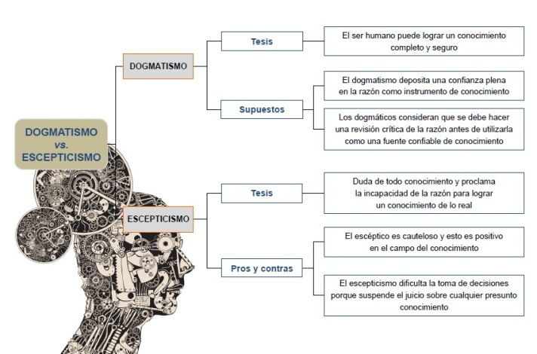
Relativismo: los relativistas afirman que todas las verdades son válidas para aquellos que las defienden y que, por consiguiente, no existe una verdad que sea más aceptable que otra. El relativismo llevado a su extremo conduce al subjetivismo y no debe confundirse con el escepticismo: éste afirma la imposibilidad de alcanzar conocimientos ciertos; relativistas y subjetivistas, por el contrario, afirman que sí existen verdades pero solo son válidas para cada individuo o para cada diferente cultura o época.
Criticismo: postura defendida por Kant que afirma que no podemos conocer nunca la auténtica realidad; pero al menos, la realidad que puede ser conocida por nosotros puede ser objetiva y universal, pues todos los seres humanos compartimos las mismas estructuras mentales.
De esta manera Kant se aleja tanto del dogmatismo (pues acepta que no podemos conocer la auténtica realidad), como del escepticismo (pues sí es posible llegar a alcanzar verdades válidas para todos los seres humanos), e incluso del relativismo (pues esas verdades no dependen de las costumbres culturales de cada pueblo, sino que pueden ser perfectamente compartidas por todos).
Irracionalismo: es la postura de aquellos autores que, como Nietzsche, señalan que la razón está sobrevalorada y que los seres humanos nos dejamos llevar más por sentimientos y emociones a la hora de tomar decisiones. Además, consideran que la racionalidad ha llevado a un falseamiento de la realidad al alejarse de lo único que de verdad existe: los seres individuales. Sus diferencias y particularidades han sido sepultadas bajo conceptos generales que solo recogen sus pequeñas semejanzas obviando sus múltiples diferencias. Por ello la razón se convierte en su propio límite al crear un mundo ficticio e intentar hacernos creer que es real.
